Сапегин Павел Александрович, группа 7-2

Лабораторная работа № 1

**Вариант № 11**

Стратегическое и тактическое планирование модельного эксперимента при проведении оценки эффективности систем методом статистических испытаний в среде MATLAB

**Цель работы**

Практическое изучение методов стратегического и тактического планирования модельного эксперимента, освоение навыков экспериментальных исследований при работе со статистическими имитационными моделями систем в ходе оценки их эффективности.

**Задание**

Провести стратегическое и тактическое планирование модельного эксперимента. Выходной реакцией системы является случайная величина, распределенная по закону логистического распределения. Факторами являются параметры: a ϵ (1, 2); k ϵ (2, 5). Оценить показатель эффективности математическое ожидание реакции системы. Доверительный интервал d = 0.07 с уровнем значимости ɑ = 0.03.

**Исправленные участки кода**

**Для файла systemeqv.m:**

u = a + k * log(rand() / (1 - rand())); - генерация величины, распределенной по закону логистического распределения.

**Для файла main.m:**

nf = 2; % количество факторов

В моем задании 2 фактора

minf = [1 2]; % минимальные значения факторов

maxf = [2 5]; % максимальные значения факторов

Задал свои значения для факторов

% формирование дробного двухуровневого плана эксперимента

fracplan = fracfact('a k ak'); % передача факторов в функцию

fracplan

Передаю нужные факторы для формирования плана

% тактическое планирование эксперимента

d_m = 0.07; % доверительный интервал

alpha = 0.03; % уровень значимости

Задал свои значения, которые были написаны в условии задачи

% массив для хранения результатов экспериментов

Y = zeros(1, N);

Добавил строку для красоты кода

% расчет количества повторений эксперимента

D_tilda = (k^2 * pi^2) / 3;

NE = round(tkr_alpha^2 * D_tilda / d_m^2);

Так как мне надо было оценить показатель эффективности математическое ожидание реакции системы, то была взята такая формула

u = zeros(1, NE);

Добавил строку для красоты кода

Y(j) = mean(u);

Так как оцениваем мат ожидание

Yc = zeros(N2, N1);

Yo = zeros(N2, N1);

Добавил строки для красоты кода

Yo(j, i) = A(i); % так как для логистического распределения m = a

Исправил строку, так как для логистического распределения m = a

**Результаты выполнения задания**

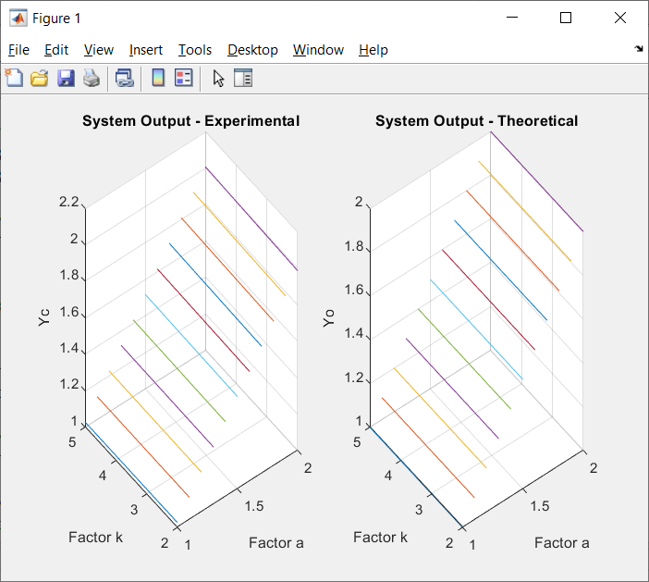

Рисунок 1 – экспериментальная и реальная (теоретическая) зависимости реакции

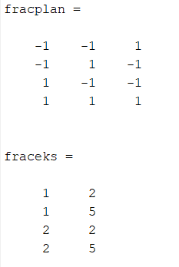

Рисунок 2 – сформированный стратегический план и уровни факторов

**Выводы**

Поставленная цель была достигнута. Исходный код был исправлен, чтобы удовлетворять условию задачи.

Код реализован, чтобы оценивать в качестве показателя эффективность математическое ожидание реакции системы.

Главное, что было исправлено – генерация значения NE (чтобы количество экспериментов соответствовало выбранному для оценки показателю).

Из-за этого возникла проблема: NE разный для разных экспериментов, так как зависит от фактора k. Из-за этого в массив u данные некорректно сохранялись. Проблему исправила строка «u = zeros(1, NE)», которая обнуляет массив в каждой итерации цикла.